# 关于陕西省西安市消防救援支队特勤大队搜救犬站2025犬粮配送服务采购项目的成交结果更正公告

**一、项目基本情况**

原公告的采购项目编号：XCZX2025-0078-2

原公告的采购项目名称：陕西省西安市消防救援支队特勤大队搜救犬站2025犬粮配送服务采购项目

首次公告日期：2025-07-28

**二、更正事项**

更正事项：采购结果

更正原因：依据原磋商委员会协助答复质疑意见，要求西安小猪配齐供应链管理有限公司澄清其分项报价表中的标的名称。

更正内容：将原成交结果公告中的“附件—分项报价表（二次报价）”更正为以下内容：

详见附件

**三、补充其他事项：**

无

**四、凡对本次公告内容提出询问，请按以下方式联系。**

## 1、采购人信息

名 称：西安市消防救援支队

地 址：陕西省西安市雁塔区科技七路10号西安市消防救援支队

联系方式：029-867500352

2、采购代理机构信息

名 称：西安市市级单位政府采购中心

地　 址：西安市未央区文景北路16号白桦林国际B座

项目联系人：刘老师

电　 话：029-86510029、86510365转分机80864

西安市市级单位政府采购中心

2025年8月5日

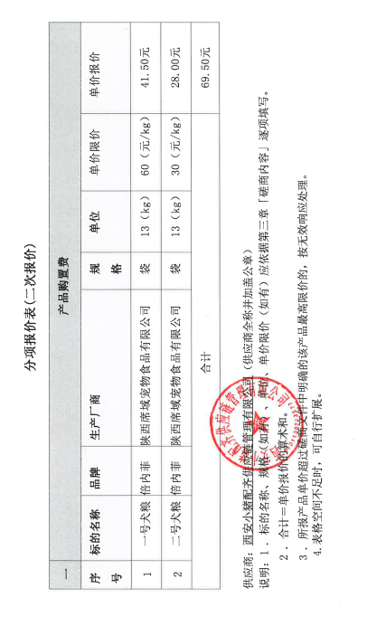附件：